青 岛 科 技 大 学
二OO 九 年硕士研究生入学考试试题
考试科目：传热学

注意事项：1．本试卷共 3 道大题（共计 14 个小题），满分 150分；
2．本卷属试题卷，答题另有答题卷，答案一律写在答题卷上，写在该试题卷上或草纸上均无效。要注意试卷清洁，不要在试卷上涂划；
3．必须用蓝、黑钢笔或签字笔答题，其它均无效。
﹡﹡﹡﹡﹡﹡﹡﹡﹡﹡﹡﹡﹡﹡﹡﹡﹡﹡﹡﹡﹡﹡﹡﹡﹡﹡﹡﹡﹡﹡﹡﹡﹡﹡﹡﹡﹡﹡﹡
一、名词解释（本大题25分，每小题5分）
- 传热过程
- 角系数
- 漫射灰体
- 比拟理论
- 集总参数法
二、简答题（本大题50分，每小题10分）
1.定性画出管内强制对流换热条件下，对流体进行加热和冷却时，管内速度分布相对等温流动速度分布畸变曲线?并说明原因。
2.铁棒一端置于火炉中，另一端很快会烫手，在冬天将手置于相同温度的铁板和木板上时，铁板感觉更冰凉，为什么？
3.Bi,Fo，Pr，Gr数的表达式及其物理意义？
4.烧开水过程中，有一个阶段，锅底形成的汽泡在上升途中逐渐消失，解释其原因。
5. 基尔霍夫定律三个层次的表达式及其适用条件？

第 1 页（共 2 页）
三、综合计算题（本大题共75分）
- 推导柱坐标系（$r,ϕ,z$）下的导热微分方程（15分）
- 在流体温度边界层中，何处温度梯度的绝对值最大？为什么？有人说对于一定表面传热温差的同种流体，可以用贴壁处的温度梯度绝对值的大小来判断表面传热系数的大小，你认为对吗？为什么？（15分）
- 为增强散热，把一根直径为d=15mm，长度为l=200mm的铜棒水平插到一个电器设备的两个表面之间，如下图。铜棒两端的温度均为80摄氏度，温度为20摄氏度的空气以20米每秒的流速横向流过此棒，求（1）棒中间截面处的温度（2）棒的散热量（30分）
已知，铜的导热系数取，空气物性参数
，$\text{4000}≤{\text{Re}}_{f}≤\text{40000},C=0\text{.}\text{193},n=0\text{.}\text{618}$
4.如下图，有半径为r的无限长圆柱，与半径为R的无限长半圆弧面同心，求半圆弧自身对自身的角系数（15分）
.
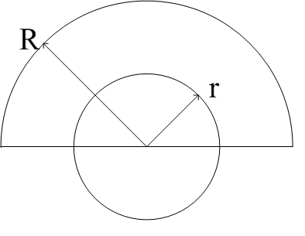

第 2 页（共 2 页）

